Школьная газета для детей и подростков
МБОУ Зензеватской СОШ
Зензеватка — school
30 октября 2015 года,
№2


Сегодня в номере:
Что новенького?
Спорт.
С Днём Рождения!
Это интересно!
☼тд☼хни

Редколлегия газеты: Панжева Ирина (10 класс)
Что новенького?
2 октября в нашей школе в связи с празднованием дня учителя проходил день самоуправления. День учителя это бесспорно самый главный праздник в нашей школе. Уже с утра наших дорогих учителей встречали ребятишки с букетами. Но это было только начало дня. Все самое интересное учителей ожидало далее. Несомненно, этому дню в нашей школе радуются не только дети, но и учителя. К мероприятию готовились все, но особенно 10-11 классы. Они с особой ответственностью подошли к данному им поручению. Как и полагается перед занятиями прошла линейка тут-то все и узнали, кто есть кто. И не смотря на то, что был день самоуправления, ученики слушались своих «новых» учителей, и на уроках царила тишина! По окончанию занятий, как и полагается, все ученики поздравляли учителей, посвятив им концерт. В концерте участвовали все ученики, что не сказано, обрадовало наших дорогих учителей. Слова благодарности прозвучали в этот день для каждого учителей. Но, на этом ничего не закончилось.
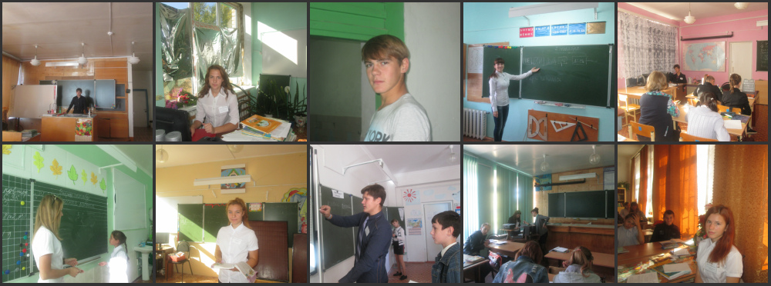

5 октября в День Учителя ребята 7а класса подготовили праздничную линейку. Они прочли стихотворения с поздравлениями учителям и подарили им маленькие подарки. После чего, все ученики школы хором поздравили учителей!
12 октября в нашей школе прошла осенняя выставка. Принимали участие все учащиеся нашей школы, что несказанно порадовало нашего учителя биологии (по совместительству организатор выставки) Суркову Марию Петровну. Места распределились следующим образом:
Младшее звено:  1 место: Черныш Артём (1 кл)  Кривощапов Дима (4 кл)  Шмакова Диана (4 кл)  2 место: Кудлаев Ваня (1 кл)  Мигачёв Дима (1 кл)  Попова Саша (1 кл)  Маркина Кристина (1 кл)  Алёнина Аня (1 кл)  Майоров Максим (1 кл)  Шутович Катя (2 кл)  Салеев Тимур (2 кл)  Плетнева Настя (2 кл)  Панжева Маша (2 кл)  Ермилов Кирилл (2 кл)  Тарамов Абу-Бакар (2 кл)  Маркина Даша (3 кл)  Лопаткин Ваня (3 кл)  Умаров Коля ( 3 кл) | Среднее звено:  1 место: Белозубова Даша (5 кл)  Перистая Лера (5 кл)  Сорокина Света (6 кл)  Черняева Настя (6 кл)  Мельникова Таня (6 кл)  2 место: Тимошенко Коля (5 кл)  Косенко Даша (6 кл)  Казанцева Ира (7а кл)  Казанцева Вика (7а кл)  Галушкина Надя (7а кл)  Постоялко Вика (7а кл)  Берёза Снежана (7б кл)  3 место: Бородин Серёжа (5 кл)  Костарев Саша (5 кл)  Медведев Никита (6 кл)  Байсаева Зулихан (7а кл)  Теренова Таня (7а кл)  Дадыкина Алина (7а кл) | Старшее звено:  1 место: Панжева Ирина (10 кл)  2 место: 10 класс  Амяга Яна (11 кл)  Шокина Маша (11 кл)  3 место: 9 класс  10 класс

Кривощапов Дима (4 кл)
3 место: Краснов Денис (4 кл)
Мирошниченко Максим (4 кл)
Макаров Данила (4 кл)

Поделки ребят, занявших первые места, отправились на районную выставку «Земля – наш Дом!»

Пока многие ребята делали поделки на осеннюю выставку, наши малыши участвовали в конкурсе рисунков на тему «Осенний листопад», который проходил в нашей сельской библиотеке. Итак, наши участники:
1 класс:  Алёнина Аня  Маркина Кристина  Бурукина Вера | 2 класс:  Жукова Даша (1 м)  Максимова Вика (2 м)  Коновалова Люба  Ермилов Кирилл  Шутович Катя  Пивоваров Ярослав  Маркина Катя  Руднева Настя  Бойсаева Хава | 3 класс:  Маркина Даша (3 м)  Васильева Арина  Журавлёв Ваня | 4 класс:  Бервинова Юля

15 октября в нашей школе проходило очень важное мероприятие для первоклассников: их принимали в детскую школьную организацию «Ровесник». Для малышей это был настоящий праздник: им пели песни, посвящали танцы, а так же с ними играли в игры! Очень радует то, что наши первоклассники, помимо того что получили удостоверения о вступлении в организацию и эмблему, остались очень довольны праздником!

20 октября прошел областной танцевальный фестиваль «Танцуй с нами, танцуй лучше нас!». В таком масштабном мероприятие от нашей школы участвовали девочки из танцевального коллектива «Радуга» под руководством Тянтовой Татьяны Анатольевны. Этот фестиваль был для наших девочек сложным, так как в нем участвовали девочки из танцевальных школ, но они не боятся конкуренции! Наши девочки выиграли в номинации «Самый зажигательный танец»! Мы от всей души поздравляем наших девочек, желаем им дальнейших успехов, и мы уверены, что это лишь маленькая ступенька к их большим победам!
22 октября в районе проходил конкурс чтецов на тему «Казачьему роду нет переводу». От нашей школы участвовали Грузинцева Катя (10 кл), Анфилофьев Антон (9 кл), Чембарова Рита (8 кл). Мест ребята не заняли, но главное: они выступили достойно, получили маленький опыт и диплом за участие в свою копилку. Но помимо талантливых учеников, у нас есть талантливые учителя. В этом конкурсе принимала участие наш педагог-психолог Тянтова Татьяна Анатольевна и заняла в своей возрастной категории 1 место! Поздравляем всех участников этого конкурса и желаем им дальнейших успехов.
24 октября ученицы нашей школы участвовали в районном фестивале «Формула кино». Шокина
Маша (11 кл), Коновалова Настя (10 кл), Грузинцева Катя (10 кл), Ильичева Лера (8 кл), Косенко Даша (6 кл), Мельникова Таня (6 кл), Афанасьева Вика (6 кл) и Дадыкина Юля (6 кл) ознакомились с тем, как делаются фильмы и мультфильмы, посмотрели несколько примеров, а так же получили своего рода домашнее задание: им предстоит создание фильма! Эта задача не из лёгких, поэтому мы желаем нашим девочкам терпения, удачи, а главное творческих идей!
28 октября были подведены результаты конкурса классных уголков:
Младшее звено:  1 место – 4 класс  2 место – 2 класс  3 место – 3 класс | Среднее звено:  1 место – 6 класс  2 место – 5 класс  3 место – 7б класс | Старшее звено:  1 место – 10 класс  2 место – 11 класс  3 место – 9 класс

Спорт.

3 октября прошли соревнования по 4хборью. Нашу школу на этих соревнованиях представляли девушки и юноши 7-9 классов. Наши спортсмены соревновались в беге, прыжках и метание мяча,
и в итоге в общекомандном зачёте и у парней, и у девушек 4 место.

24 октября в Ольховской спортивной школе прошли соревнования по волейболу. Девушки соревновались с младшей и старшей командой Солодчи и с командой Ольховки. Первая игра девушкам предстояла со старшей командой Солодчи. Всё началось хорошо, первую игру выиграли наши волейболистки, но вторую игру он проиграли. И вот настал момент истины: счет 1:1 и
девушкам нужно было приложить все усилия, чтобы выиграть, но, к сожалению, соперницы
оказались сильнее. Со счетом 16:14 команда Солодчи обыграла наших девушек. Игры с командой Ольховки и с командой младшей Солодчи нашим девушкам выдались менее сложными. Со
счётом 2:0 наши девушки обыграли команду Ольховки, и с тем же счётом – команду младшей Солодчи. Парни нисколько не сомневались в свое победе, но прямо перед игрой ребята
обнаружили, что у них не хватает игрока. Но расстройство было не долгим: на помощь им сразу пришли Амяга Яна и Панжева Ирина. И уже не совсем в юношеском составе, они начали обыгрывать одну команду за другой. И в общем итоге у девушек – 2 место, у юношей – 1 место!
31 октября в нашей школе проходили соревнования по баскетболу. «Дома стены помогают!» - эта поговорка была характерна только для наших парней. Проиграв лишь абсолютным чемпионам, команде Рыбинки, парни заняли 2 место. Девушкам повезло меньше, обыграв лишь команду Липовки, девушки заняли 4 место!

С Днём Рождения!
В октябре день рождение отмечали Сметанина Галина Григорьева, Топилина Татьяна Александровна и Каменнова Татьяна Александровна! А теперь перейдем к ученикам-именинникам.
Именинники октября:  1 класс: Бервинов Александр  2 класс: Бойсаева Хава  Пивоваров Ярослав  Травова Ангелина  3 класс: Мященков Владимир  4 класс: Алтмышбаева Камила  Богатова Елена  Макаров Данил  5 класс: Давыдов Сергей  6 класс: Байсаева Милана  7 а класс: Бикметов Иван  Кудлаев Семён  Постоялко Виктория  7 б класс: Голицын Валерий  Крючкова Виктория  Репин Алексей  8 класс: Асрян Владик  10 класс: Грузинцева Екатерина | 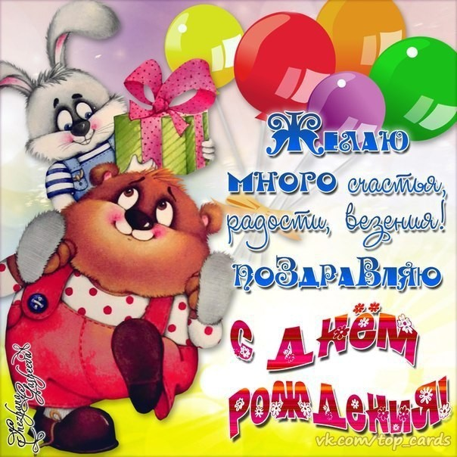
Пусть будет в жизни все самое теплое, самое милое, самое доброе, очень красивое, самое верное, самое нужное, трепетно-нежное, самое дружное, только приятное, только хорошее, невероятное, чуть
невозможное, просто веселое, просто любимое, но обязательно НЕПОВТОРИМОЕ!

Это интересно!

Испуганный человек видит лучше.
***
Кошка спит 70% своей жизни.
***
Дети растут быстрее весной.
***
Если погаснет солнце, Земля погибнет через 8 минут 20 секунд.
***
ОК – самое популярное слово в мире.
***
Улитка может спать 3 года.
***
Пчёлы умеют считать до четырех.
***
Ни один лист бумаги невозможно сложить пополам больше семи раз.
***
В русском и английском языках нет слова для названия обратной части колена.
***
Один волос может выдержать вес в 3 кг.
***
Титаник был первым кораблем, который использовал сигнал SOS при бедствии.

☼тд☼хни
На футбольном матче один из зрителей спрашивает мальчика:
- Где же ты деньги-то взял на такой дорогой билет?
- Отец купил,
- А где он сам?
- Дома. Билет ищет...
***
Когда пессимист достаёт из стиральной машины нечётное количество носков, он думает: "Блин, носка не хватает... ". А оптимист: "О, классно, запасной носок! ".
***
Зонт – это специальный амулет от дождя. Когда он с вами – дождя не будет!
***
Разговор мамы и дочери
Дочь: - Я убираюсь в доме! Тут всё на своём месте!
Мама: - Да? А эта пыль?
Дочь: - Там важные телефонные номера!
Мама: - Ну да, а тот паук в углу?
Дочь: - Не трогай Гошу, он ни в чем не виноват!
***
Желаю во всем быть 1-ым, всегда иметь 2-ую половинку, никогда не быть 3-им лишним, иметь свои 4 уголка, чтобы всё в жизни было на 5, иметь 6-ое чувство и быть на 7-ом небе от счастья!
***
Принцип микроволновки: ешь ХОЛОДНЫЙ суп из ГОРЯЧЕЙ тарелки!

